**MÔN SINH KHỐI 6**

**Tuần 22 – TIẾT 43, 44, 45:**

**CƠ QUAN SINH SẢN CỦA THỰC VẬT CÓ HOA: QUẢ VÀ HẠT (tt)**

**II. HẠT VÀ CÁC BỘ PHẬN CỦA HẠT**

**1. Các bộ phận của hạt:**

- Hạt gồm: Vỏ hạt, phôi, chất dinh dưỡng dự trữ

- Phôi hạt gồm: rễ mầm, thân mầm, lá mầm và chồi mầm.

- Chất dinh dưỡng dự trữ của hạt chứa trong phôi nhũ hoặc trong lá mầm.

1. **Phân biệt hạt một lá mầm và hạt hai lá mầm:**

*Giống nhau:* đềucó vỏ bao bọc; Phôi đều gồm rễ mầm, thân mầm, chồi mầm và lá mầm.

*Khác nhau:*

|  |  |
| --- | --- |
| **Hạt hai lá mầm**  ***(vd: hạt đỗ đen)*** | **Hạt một lá mầm**  ***(vd: hạt ngô)*** |
|  |  |
| * Phôi có 2 lá mầm * Chất dinh dưỡng dự trữ nằm trong 2 lá mầm | * Phôi có 2 lá mầm * Chất dinh dưỡng dự trữ nằm trong phôi nhũ. |

Dựa vào đặc điểm của hạt, người ta phân chia thành 2 nhóm cây:

* ***Cây Một lá mầm: phôi của hạt có 1 lá mầm***
* ***Cây Hai lá mầm: phôi của hạt có 2 lá mầm***

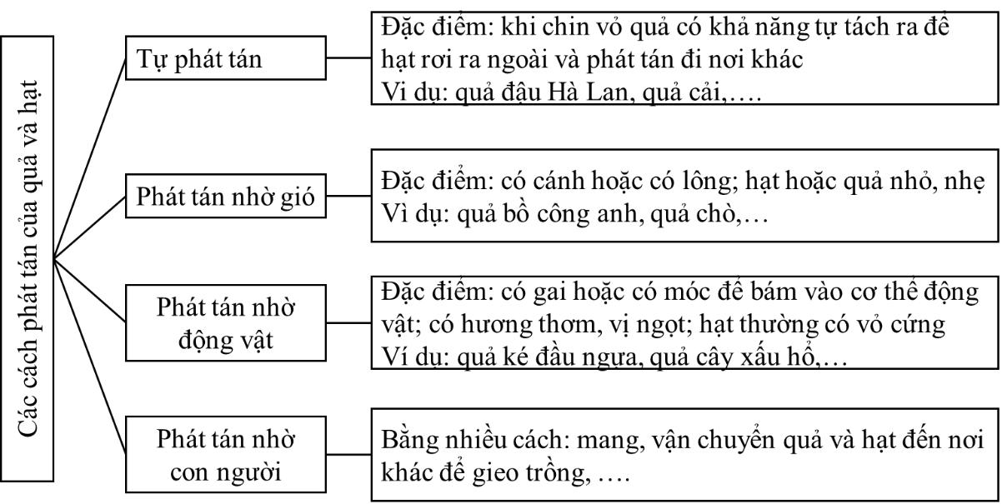**III. SỰ PHÁT TÁN CỦA QUẢ VÀ HẠT**

**IV/ NHỮNG ĐIỀU KIỆN CẦN CHO HẠT NẨY MẦM: (BÀI 35, TR113)**

**1.Những điều kiện cần cho hạt nẩy mầm:**

- Điều kiện bên ngoài: hạt cần đủ nước, không khí, nhiệt độ thích hợp.

- Điều kiện bên trong: hạt giống tốt, không bị sâu bệnh, sứt sẹo.

**2.Vận dụng những hiểu biết về điều kiện của hạt vào trong sản xuất:**

- Trước khi gieo hạt phải:

+ Bảo quản tốt hạt giống

+ Làm đất tơi xốp

+ Gieo hạt đúng thời vụ

- Sau khi gieo hạt: phải có biện pháp chống úng, chống hạn, chống rét

**\* VẬN DỤNG:**

a. Hãy cho biết: điều kiện cần cho hạt nẩy mầm?

b. Vì sao: sau khi gieo hạt phải có biện pháp, chống rét?

**Học sinh xem bài giảng và ghi nội dung vào vở.**